Спроектировать корпоративную сеть для автоматизации документооборота подсистемы сбыта производственного предприятия. Предусматривается наличие филиала в данном городе, для которого обеспечивается удаленный доступ к сети, и удаленного филиала в другом городе.

Имеется несколько отделов производственного предприятия, расположенных в нескольких зданиях и на нескольких этажах.

Производственное предприятие состоит из следующих отделов:

1. Администрация

2. Бухгалтерия

3. IT отдел

4. Технологический отдел

5. Отдел кадров

6. Отдел охраны

7. Производственный отдел

8. Отдел снабжения

9. Отдел сбыта

10. Транспортный отдел

11. Филиал в городе

12. Филиал в другом городе

Виды информации, передаваемой по сети:

1. Текстовая (приказы, документация, отчеты);

2. Графическая (схемы, диаграммы, чертежи, фото, рисунки);

3. Видеонаблюдение;

4. Информация баз данных;

5. IP-телефония;

6. Датчики.

В таблице показан средний объём информации за один рабочий день (8 часов) в Мбайт, отправляемый и принимаемый подразделениями производственного предприятия, а также между отделами центра и филиалами.

|  |  |  |  |  |  |  |  |  |  |  |  |  |  |
| --- | --- | --- | --- | --- | --- | --- | --- | --- | --- | --- | --- | --- | --- |
|  | 1 | 2 | 3 | 4 | 5 | 6 | 7 | 8 | 9 | 10 | Ф1 | Ф2 | ΣИСХ. ИНФ |
| 1 | 15 | 25 | 15 | 5 | 15 | 25 | 5 | 10 | 10 | 5 | 20 | 20 | 170 |
| 2 | 25 | 35 | 10 | - | 15 | - | - | - | - | - | - | - | 85 |
| 3 | 15 | 10 | 15 | 5 | 5 | 10 | 5 | 5 | 5 | 5 | 15 | 15 | 110 |
| 4 | 15 | - | 5 | 20 | - | 10 | 20 | 15 | 15 | - | 10 | 10 | 120 |
| 5 | 20 | 15 | 5 | - | 20 | - | - | - | - | - | 10 | 10 | 80 |
| 6 | 15 | 10 | 10 | 5 | 5 | 10 | 20 | 25 | 25 | 25 | 15 | 15 | 180 |
| 7 | 5 | - | 5 | 20 | - | 10 | 20 | 15 | 15 | - | - | - | 90 |
| 8 | 10 | - | 5 | 15 | - | 15 | 15 | 30 | 10 | 20 | 10 | 10 | 140 |
| 9 | 10 | - | 5 | 15 | - | 15 | 15 | 10 | 30 | 20 | 10 | 10 | 140 |
| 10 | 5 | - | 5 | - | - | 15 | - | 20 | 20 | 25 | 35 | 35 | 160 |
| Филиал1 | 20 | - | 15 | 10 | 10 | 15 | - | 10 | 10 | 35 | - | 40 | 165 |
| Филиал2 | 20 | - | 15 | 10 | 10 | 15 | - | 10 | 10 | 35 | 40 | - | 165 |
| ΣВХОД. ИНФ. | 175 | 95 | 110 | 105 | 80 | 140 | 100 | 150 | 150 | 170 | 165 | 165 |  |
| Вход+исход | 345 | 265 | 280 | 275 | 250 | 310 | 270 | 320 | 320 | 340 | 335 | 335 |  |

Суммарная часовая информационная нагрузка всех организационных связей предприятия равна:

$${ИН}_{∑}=1542000 \frac{бит}{сек}$$

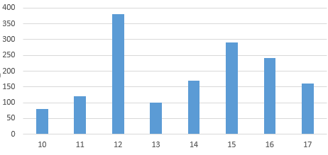

Рис. 2 – гистограмма информационной нагрузки по часам

Общая пропускная способность Ср сети определяется по формуле:

$$С_{р}=k_{1}*k_{2}*{ИН}_{∑max}$$

k1=(1,1÷1,5) – коэффициент учета протокольной избыточности стека протоколов, измеренного в практикуемой сети; для стека TCP/IP k1≈1,3;

k2 – коэффициент запаса производительности для будущего расширения сети, обычно k2≈2.

$$С_{р}=1,3*2*1542000=40009200$$

Определение коэффициента нагрузки неструктурированной локальной вычислительной сети:

$$p_{н}=\frac{C_{p}}{C_{max}} \frac{бит}{сек}$$

Смакс – максимальная пропускная способность базовой технологии сети.

$$p_{н}= 0,038$$

Проверка выполнения условия допустимой нагрузки ЛВС (домена коллизий):

$$p_{н} ≤p_{доп} =0,35$$

$p_{н}$ коэффициент нагрузки неструктурированной сети или домена коллизий – логического сегмента ЛВС.

$$0,038 ≤p_{доп} =0,35$$

Выберем логические сервера для полноценного функционирования информационной сети производственного предприятия:

1. **Файл-сервер** – необходим для обработки потоков информации между отделами, для организации внутреннего документооборота.
2. **Proxy-сервер** – необходим для организации доступа в Internet. Все запросы к настоящему серверу в действительности поступают сначала на Proxy-сервер, который таким образом получает возможность отвергнуть нежелательные запросы, предотвращая непосредственный доступ на сервер и к его данным. Обычно Proxy-сервер размещается с внутренней стороны межсетевого экрана, между браузером и реальным сервером, перехватывая Internet-запросы, передаваемые от клиентов, в силу чего последние не могут напрямую взаимодействовать с Internet.
3. **Web-сервер** – необходим для хранения Web-страниц.
4. **Print-сервер** – для печати любых документов необходим доступ сотрудников к принтеру. В каждом подразделении будет хотя бы один сетевой принтер подключенный через Print-сервер.
5. **Сервер приложений** – для удобства работы «медленных» клиентов (филиала например) с БД.
6. **VoIP сервер** – предназначен для выполнения основных управляющих функций в системе, таких как управление установлением телефонных и видео соединений и обеспечение дополнительных функций для абонентов корпоративной сети IP-телефонии.
7. **E-mail сервер** – сервер электронной почты.
8. **Антивирусный сервер** – это необходимая часть любой сети. Антивирусный сервер выполняет проверку передаваемой по сети информации от вредоносных программ
9. **DHCP** – сетевой протокол, позволяющий сетевым устройствам автоматически получать IP-адрес и другие параметры, необходимые для работы в сети TCP/IP. Данный протокол работает по модели «клиент-сервер».
10. **PDC** **и BDC** – главный и резервный контроллеры домена – хранит данные о пользователях и компьютерах в домене и позволяет централизованно управлять ими.
11. **DNS (внутренний и внешний)** – предназначен для автоматического поиска IP-адреса по известному символьному имени узла. DNS требует статической конфигурации своих таблиц, отображающих имена компьютеров в IP-адрес.
12. **Сервер БД 1** – БД сбыта продукции, содержит информацию о клиентах и реализованной продукции.
13. **Сервер БД 2** – БД бухгалтерского учета.
14. **Сервер БД 3** – БД снабжения, содержит информацию о поставках материалов.
15. **Сервер БД 4** – внутренний сервер БД, содержащий архивную информацию предприятия.

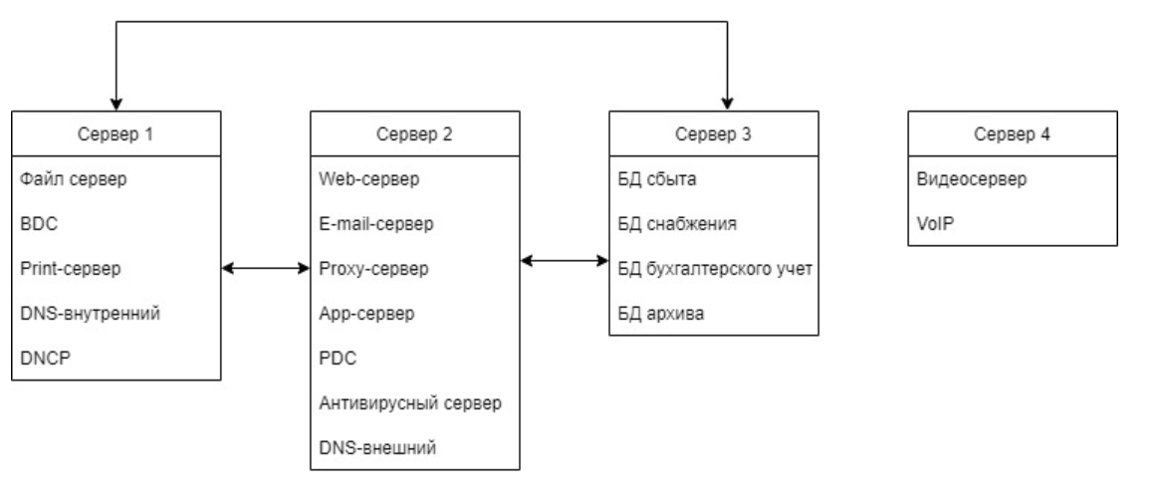Сгруппируем выделенные логические сервера и распределим группы по физическим серверам, а также выделим связи информационных потоков между физическими серверами

Схема информационных потоков между отделами и серверами

|  |  |  |  |  |  |
| --- | --- | --- | --- | --- | --- |
|  | Сервер 1 | Сервер 2 | Сервер 3 | Сервер 4 |  |
| Администрация | + | + | + | + |  |
| Бухгалтерия | + | + | + | + |  |
| IT отдел | + | + |  | + |  |
| Технологический отдел | + |  |  | + |  |
| Отдел кадров | + | + |  | + |  |
| Отдел охраны | + |  |  | + |  |
| Производственный отдел | + |  |  | + |  |
| Отдел снабжения | + |  | + | + |  |
| Отдел сбыта | + |  | + | + |  |
| Транспортный отдел | + |  | + | + |  |
| Филиал1 |  | + | + |  |  |
| Филиал2 |  | + | + |  |  |